Extra functionaliteit verslag

Lars Jarred Speetjens

84644 - D3C2

Tijdens het project heeft de klant gevraagd voor extra functionaliteit naast de bestaande functionaliteit.

Hierbij heeft de klant gevraagd of er een afbeelding bij de reizen geplaatst kon worden en of er een mogelijkheid gebouwd kon worden om het totaal aantal plaatsen te tonen en de beschikbaarheid van de reis duidelijk te tonnen. Verder heb ik naar aanleiding van mijn vraag toestemming gekregen om een e-mail bevestiging te bouwen van de inschrijving.

# Afbeelding bij de reizen

Bij de reizen moet een afbeelding komen te staan die te maken heeft met de bijbehorende reis. Ik heb gekozen om de afbeelding toe te voegen in de cards en op de detail pagina onder de content.

De afbeelding moet verplicht worden geüpload bij het aanmaken van een reis en kan bewerkt worden in het reis aanpassen formulier van de desbetreffende reis.

## Code

Code die op de overzicht pagina van de reizen de afbeelding inlaadt op basis van het ID van de reis.

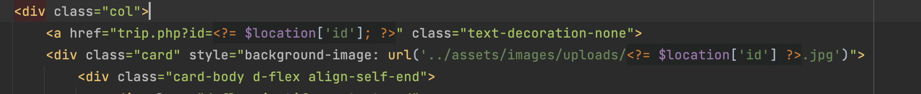

Code die checkt of de afbeelding geüpload wordt op JPG of JPEG, vervolgens uploaden naar de server anders een foutmelding geven.

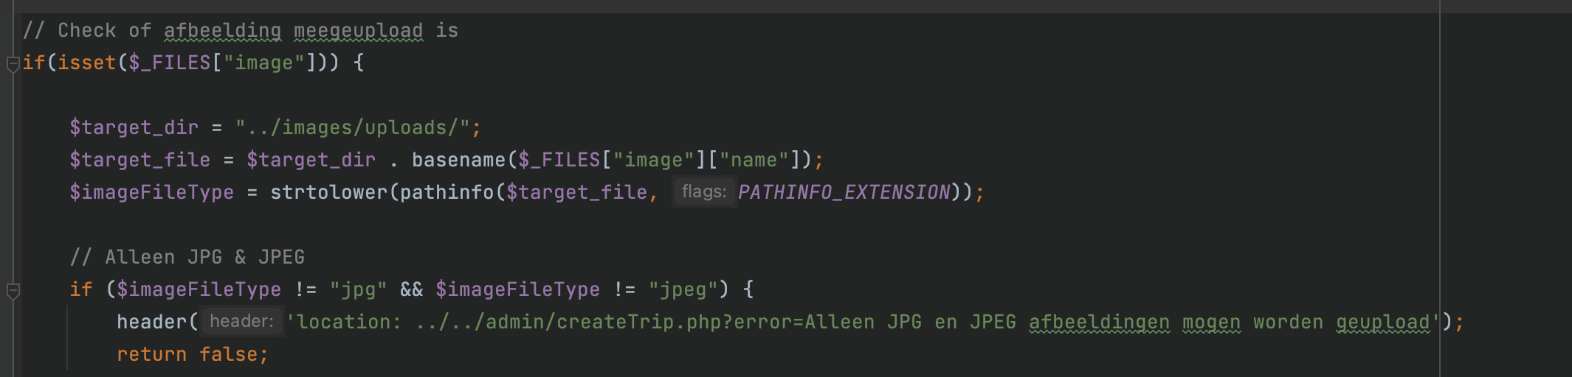

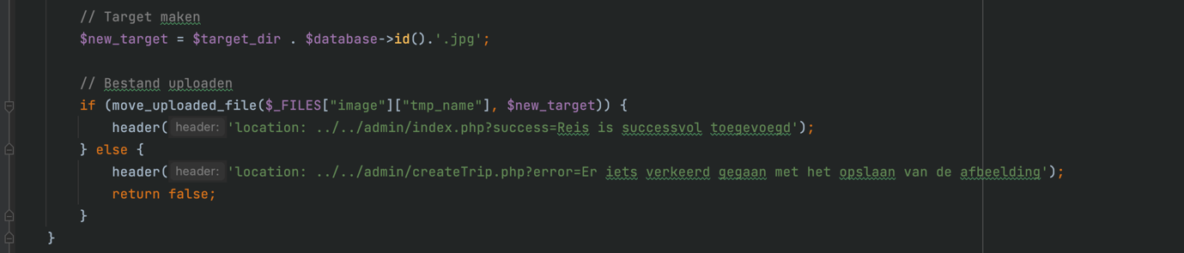

Code die checkt of een afbelding gewijzigd is via het formulier, vervolgens de oude verwijderen en de nieuwe uploaden.

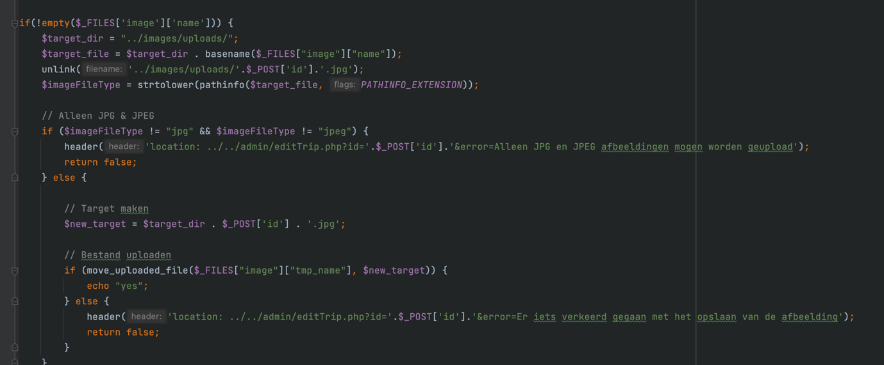

## Resultaat

Afbeelding weergeven op de overzicht pagina

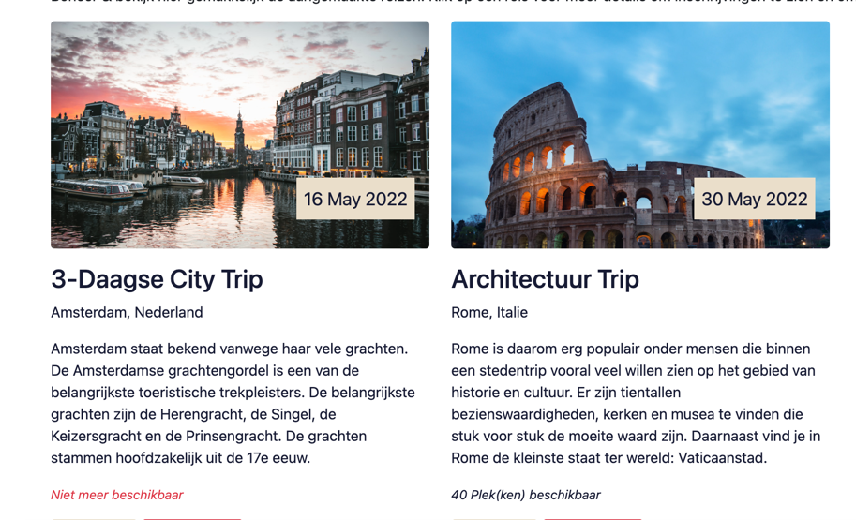

Afbeelding weergeven op de detail pagina onder de aanmeld sectie

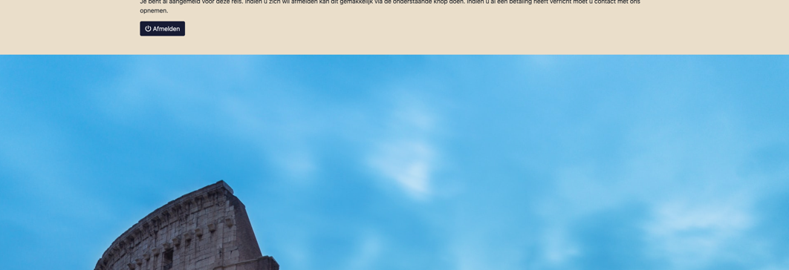

Afbeelding uploaden via het bewerk formulier

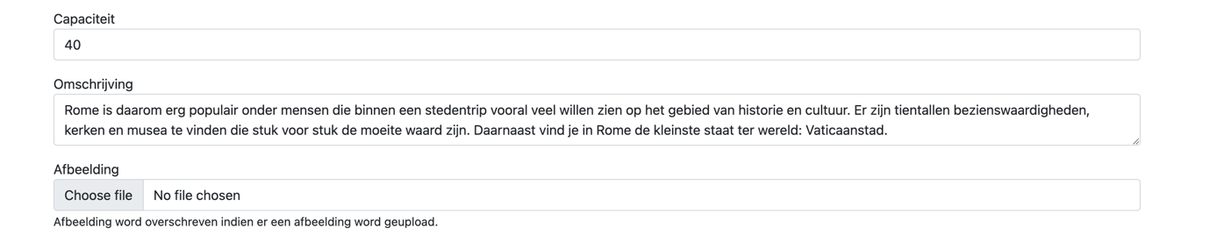

Afbeelding uploaden via het aanmaak formulier

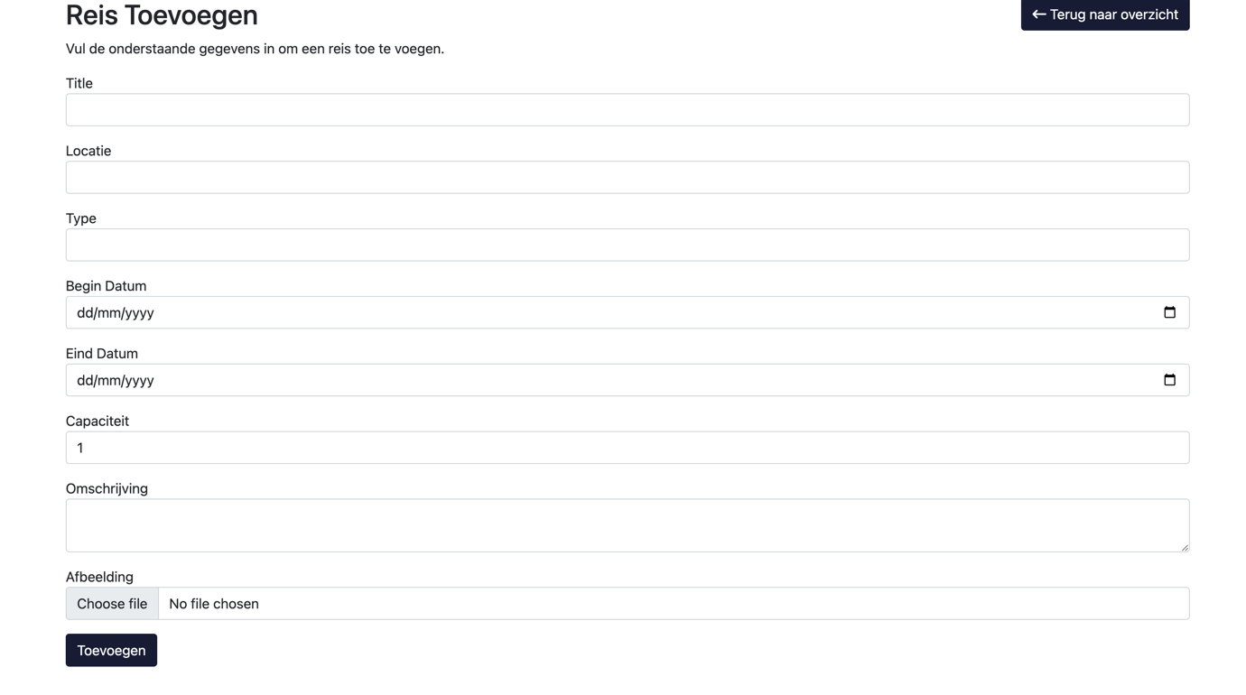

# Totaal aantal plaatsen weergeven

Bij de reizen moet op verzoek van de klant duidelijk het totaal aantal plaatsen getoond worden en hoeveel studenten zich nog kunnen aanmelden. Ik heb hiervoor gekozen dat er op de overzichten pagina’s een status wordt weergegeven met het aantal plaatsen, vol of niet langer beschikbaar. Verder wordt er op de detail pagina het totaal (5/10) weergegeven en staat er bij het aanmeld formulier een tekst met de hoeveelheid nog beschikbare plaatsen.

## Code

Code die ervoor zorgt dat er een status word weergegeven op de overzicht pagina’s.

## 



Code die de capaciteit weergeeft op de detail pagina bij de andere informatie



Code die kijkt of er nog genoeg capaciteit is en die dan de beschikbare plekken toont anders staat er dat het aanmeld formulier vol is.

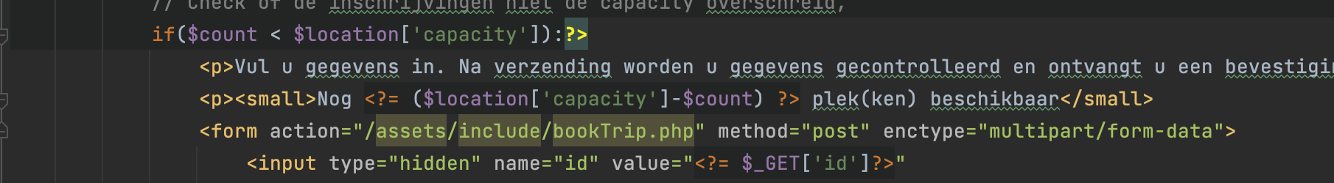

## Resultaat

Op het aanmeld formulier de beschikbare plekken tonen

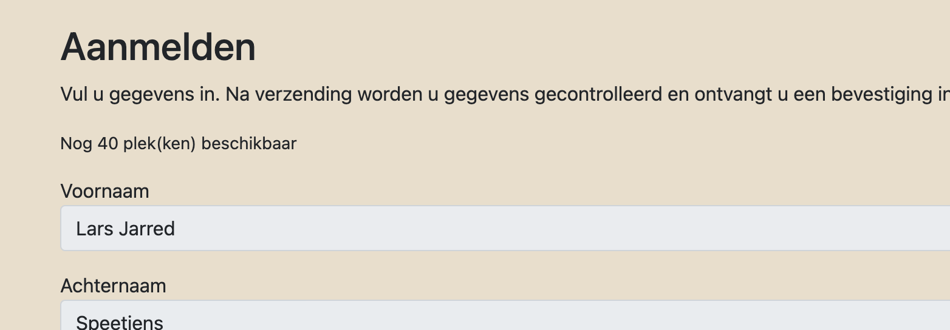

In de beschrijving de zichtbare plekken tonen

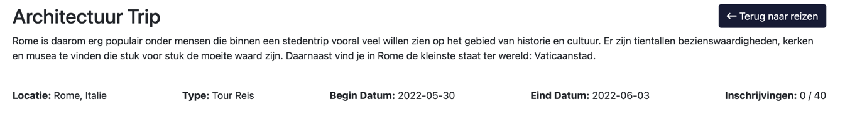

Status & beschikbare plekken weergeven op de overzicht pagina’s



# E-Mail bevestiging inschrijving

Naar aanleiding van mijn e-mail waarin ik gevraagd had of er een bevestiging e-mail verstuurd moet worden heb ik dit gebouwd. Na het invullen van het inschrijfformulier ontvangt de student een e-mail ter bevestiging.

## Code

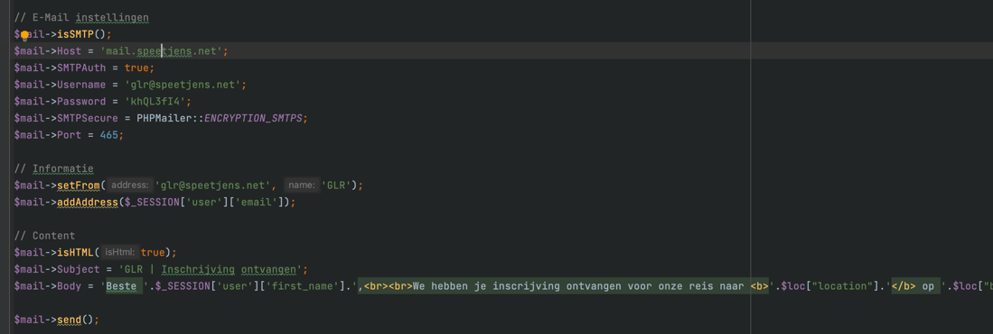

## Resultaart

## 

## Toekomst

In 10 uur kan veel maar niet alles, daarom moeten we eens kijken naar plannen die we in de toekomst door zouden kunnen voeren binnen de applicatie die enkele mogelijk hindernissen kunnen oplossen of zelfs tot minder werk zouden moeten leiden voor de administratie.

* Checks maken die ervoor zorgen dat de student geen overlappende reizen kan boeken.
* Het systeem uitbreiden dat de student een vriend of vriendin mee zou kunnen nemen. Dit is gemakkelijk om te bouwen gezien er in het ERD gekozen is voor een koppeltabel hierdoor zou het mogelijk kunnen zijn om extra inschrijvingen te maken op een user voor een bepaalde reis wanneer we dit inbouwen.
* Een FAQ toevoegen op de landing pagina en de image naast de contact knoppen om bouwen naar een contact formulier waarbij deze in de vorm van een support ticket opgeslagen kunnen worden.
* Factuur versturen/ Betaal mogelijkheden toevoegen zou top-functionaliteit zijn. Met behulp van Mollie kan er een factuur worden gegenereerd en kunnen er betaal opties getoond worden. Dit scheelt wellicht een hoop interne administratie.